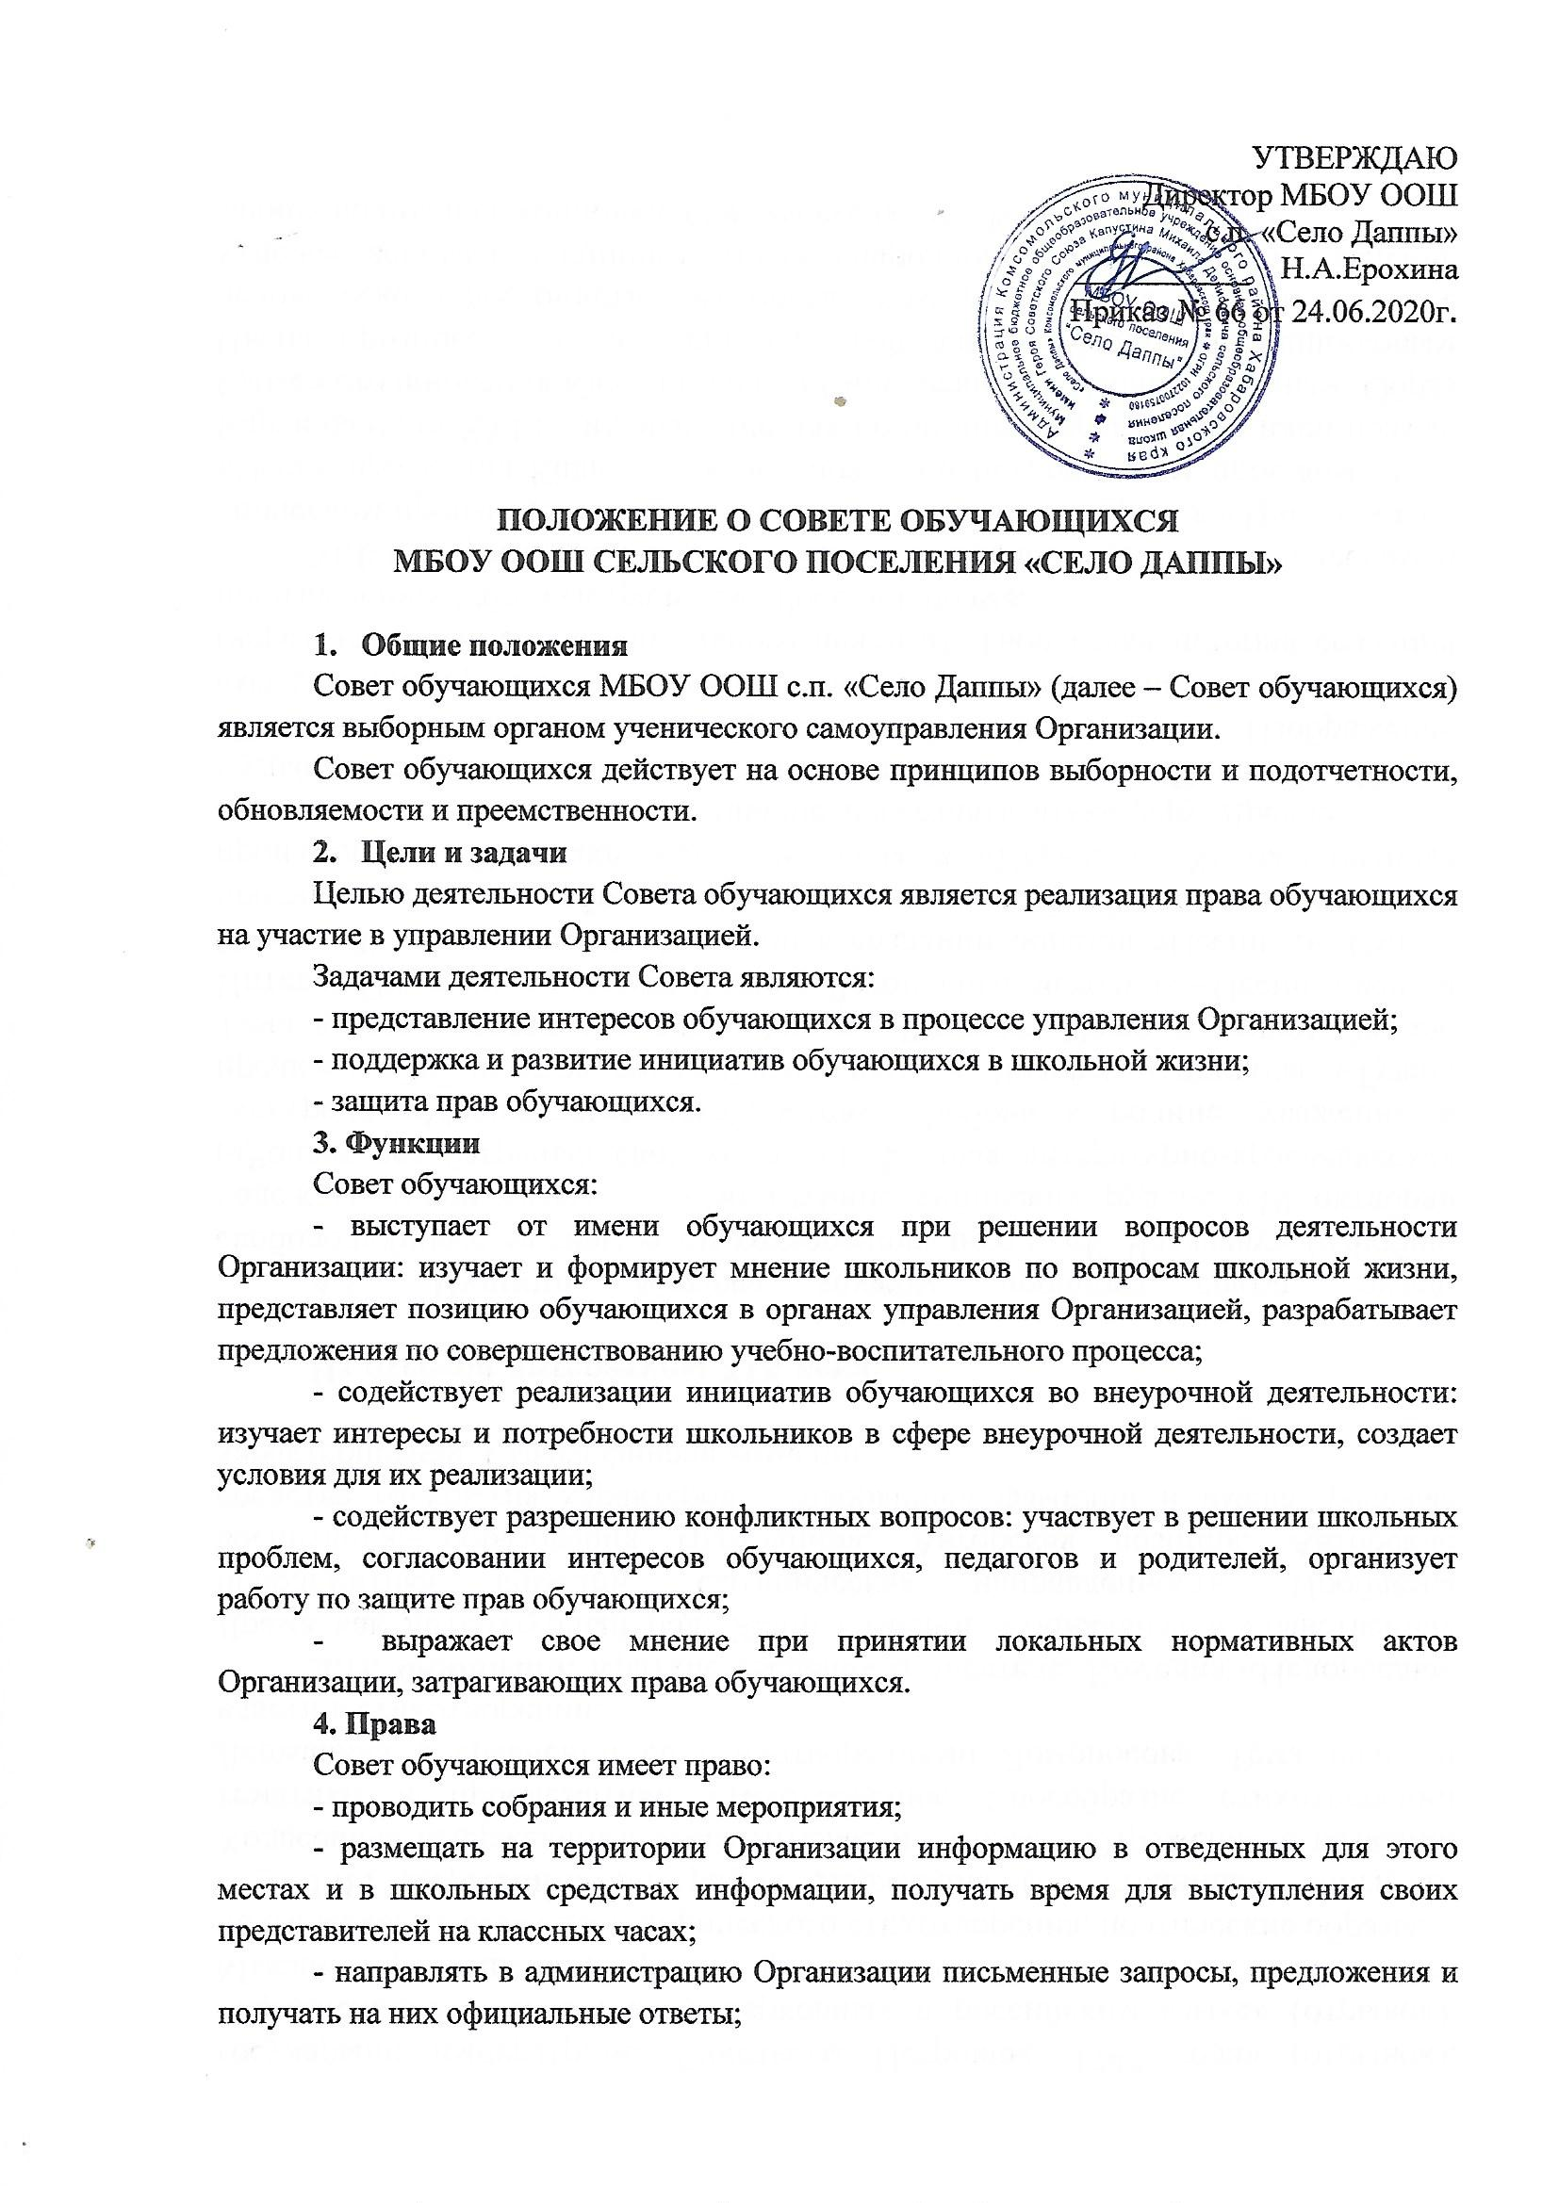

- знакомиться с локальными актами Организации и их проектами, вносить к ним свои предложения;
- представлять интересы обучающихся в администрации Организации, на педагогических советах, собраниях;
- проводить среди обучающихся опросы и референдумы;
- принимать решения по рассматриваемым вопросам, информировать обучающихся, администрацию Организации и другие органы о принятых решениях;
- вносить в администрацию Организации предложения по совершенствованию учебно-воспитательного процесса Организации;
- создавать печатные органы;
- устанавливать отношения и организовывать совместную деятельность с советами обучающихся других учебных заведений;
- использовать оргтехнику и другое имущество Организации по согласованию администрацией;
- участвовать в разрешении конфликтных вопросов между обучающимися, педагогами и родителями;
- вносить предложения в план воспитательной работы Организации;
Осуществлять иные полномочия в соответствии с действующим законодательством.
5. Порядок формирования и структура
Совет обучающихся формируется на выборной основе, из обучающихся 5-9 классов, сроком на один год.
Совет обучающихся самостоятельно определяет свою структуру, избирает из своего состава Председателя и секретаря Совета.
В составе Совета обучающихся могут быть сформированы комиссии и инициативные группы (секторы).
При Совете обучающихся могут быть созданы секторы, каждый из которых отвечает за свой участок работы:
6. Обязанности членов Совета обучающихся
Каждый член Совета обучающихся обязан:
- присутствовать на каждом заседании Совета обучающихся;
- выполнять поручения Совета обучающихся.
7. Ведение документации
Все заседания Совета протоколируются.

